5 марта состоится встреча с жителями дома 4 по улице Теплый Стан
01.03.2024
5 марта состоится встреча с жителями дома 4 по улице Теплый Стан по санитарно-техническому состоянию дома. Приходите.
Начало в 18.30. Встречаемся у 1 подъезда.
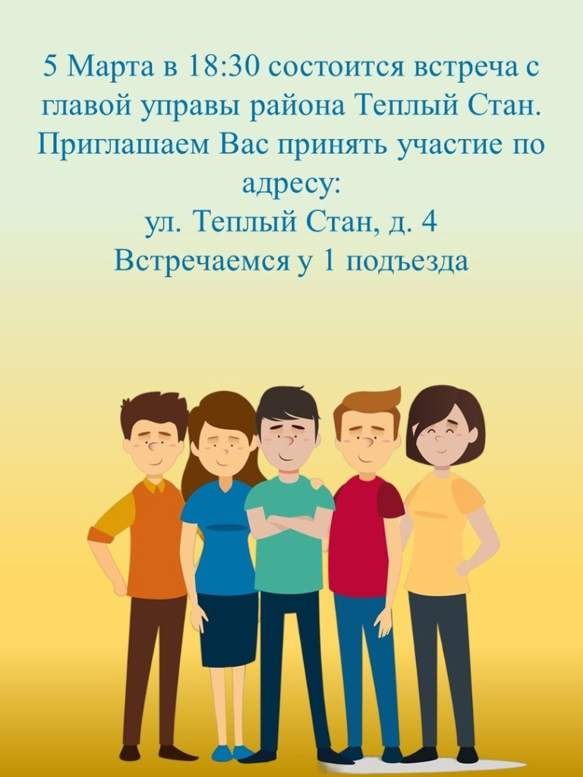

Адрес страницы: http://teplystan.mos.ru/social-services/detail/12201065.html
Управа района Теплый Стан города Москвы

